ЛЕКЦИЯ 12

СТРУКТУРНЫЕ ПОДСИСТЕМЫ В РАМКАХ СОВРЕМЕННОЙ КОНЦЕПЦИИ ПОСТРОЕНИЯ СИСТЕМ СИНХРОНИЗАЦИИ

12.1. Структуры и подход к построению систем межузловой синхронизации

Структура системы межузловой синхронизации (CMC) является основой ТСС и представляет собой объединение задающих генераторов (первичных, вторичных, местных и т.д.), расположенных на узлах синхросети. Согласно [10], принципы проектирования и топология CMC находятся в зависимости от установленного режима работы генератора(ов). В мировой практике существуют несколько таких режимов, соответственно и схемы синхронизации сети могут быть разделены на схемы принудительной, независимой (плезиохронной) и взаимной синхронизации. На рис. 12.1 показана схема независимой синхронизации, которая используется для плезиохронной работы телекоммуникационных узлов, например, при взаимодействии национальных систем связи, каждая из которых имеет свою систему синхронизации.
P
S
P
АТС
Коммутатор
Первичный генератор
(PRS)
P
АТС
Коммутатор
Первичный генератор
(PRS)
P
S
S
S
Трафик
Цифровое оборудование
Первичный генератор
(PRS)
Цифровое оборудование
Первичный генератор
(PRS)

Рис. 12.1. Схема независимой синхронизации Рис. 12.2. Схема принудительной синхронизации

Согласно рис. 12.1, цифровое оборудование синхронизируется независимо и взаимодействует друг с другом только через каналы трафика. Различие тактовых частот, неизбежное для такой схемы, будет приводить к появлению в ней проскальзываний и точек рассинхронизации.

Другим вариантом построения CMC является использование принципа принудительной синхронизации (рис. 12.2), когда один узел сети синхронизируется от другого. Такая схема принята в международной практике как схема построения CMC выделенных сетей или их участков, поскольку обеспечивает наибольшую стабильность работы системы. Принцип принудительной синхронизации предусматривает построение иерархической структуры синхронизации с несколькими первичными генераторами синхросигнала (в редком случае – с одним). Наличие нескольких графов синхронизации дает возможность резервирования цепей синхронизации. Так, например, на рис. 12.2 показаны как основные пути синхронизации (Р - primary), так и резервные пути синхронизации (S - secondary). Каждое устройство в сети может переходить от основного источника синхронизации к резервному в случае потери канала взаимодействия с основным источником. Такая система обладает повышенной надежностью и реализована на всех современных сетях связи. Кроме того, иерархическая топология синхросети соответствует топологии самой системы связи, чем легко достигается взаимодействие обеих сетей.

Взаимная синхронизация, принцип которой представлен на рис. 12.3, предусматривает синхронизацию равноправных устройств путем усреднения тактовых частот. Например, в схеме, представленной на рис. 12.3, любое цифровое устройство получает синхросигналы от трех соседних и синхронизирует свой тактовый генератор с усредненным значением тактовой частоты. Согласно [10] и по мнению ряда других авторов, вариант взаимной синхронизации обеспечивает достаточно высокую точность в этой взаимоувязанной системе, но следует учитывать, что непременно будет иметь место уход частоты всего кольца (от номинального значения), что затруднит «общение» данной схемы с внешней магистральной сетью.
Обычно схема взаимной синхронизации используется не в распределенных, а в централизованных системах, например для конфигурации составного ПЭГ, как схемотехнический метод достижения высокой точности частоты в электронных устройствах, при синхронизации локальных систем передач (типа FDDI и им подобных).
Недостатки схемы взаимной синхронизации:
- большое количество устройств в сети приводит к резкому увеличению количества соединений по синхронизации, что нежелательно;
- сбой любого устройства в схеме приводит к значительной деградации всей синхросети;
- существующие сегодня соединения в территориально распределенных сетях не обладают достаточной надёжностью для обеспечения требуемой безотказности полносвязной синхросети, следовательно, эффективное само-усреднение технически реализовать сложно;
- схема взаимной синхронизации предусматривает равноправность устройств, что находится в противоречии с принятой стандартами иерархической структурой.
Цифровое оборудование
Цифровое оборудование
Цифровое оборудование
Цифровое оборудование

Рис. 12.3. Схема взаимной синхронизации

Так при проектировании CMC в общем случае следуют схеме, представленной на рис. 12.1. Проектирование начинается с анализа требований к синхросети для каждого участка. По этим требованиям осуществляется выбор как первичного эталонного, так и вторичных генераторов.
Выбор первичного генератора
Расчёт параметров синхросигналов для каждого участка ВОСП
Требования к параметрам синхросигналов для каждого участка ВОСП
Сравнение данных
Сравнение данных
Выбор вторичных источников синхросигнала, выбор топологии синхросети (основного графа синхронизации)
Создание резервных графов синхронизации
Эксплуатация синхросети, изменение её параметров в режиме реального времени, управление ими
Оценка возможности образования «петель» синхросигнала, оптимизация структуры синхросети
Расчёт надёжности работы синхросети
Развёртывание синхросети и введение её в эксплуатацию
Необходимость расширения сети

Рис. 12.4. Порядок проектирования системы межузловой синхронизации

Параллельно определяется общая топология ТСС - основной граф синхронизации. На этом этапе осуществляется многовариантное проектирование, поскольку проектирующий специалист должен сделать выбор технического решения в многопараметрической задаче: важными параметрами оказываются параметры генераторов и каналов передачи и распределения синхросигналов. В результате создается основа синхросети. Затем, исходя из требований надежности в системе синхронизации, определяется общий уровень резервирования, т.е. количество дополнительных графов или участков графа синхронизации. В результате проектируется полная синхросеть. Эта система подвергается всестороннему анализу по параметрам синхросигналов на каждом участке, параметрам надежности и возможности появления «петель» в процессе резервного переключения с одного источника на другой. При необходимости (например, для устранения вероятности появления «петель» в системе) может измениться как резервная, так и основная топология синхросети. Таким образом, процесс проектирования является итерационным. Результаты расчета проектируемой синхросети в виде параметров синхросигналов каждого участка сравниваются затем с исходными требованиями к параметрам синхросигналов, в результате делается вывод о возможности развертывания этой системы синхронизации.
Сделать вывод о возможности развёртывания можно путём измерений параметров синхросигнала на каждом участке. Результаты таких измерений сравниваются с результатами расчета этих параметров. В конце этого итерационного многопараметрического процесса развертывается синхросеть, которая и сдается в эксплуатацию.
В случае модернизации цифровой системы и сеть синхронизации, как правило, меняет свою топологию и параметры на участках. В результате весь описанный выше процесс необходимо повторить в полной мере с новыми требованиями к параметрам синхросети - из-за возможного взаимовлияния параметров различных участков: изменение параметров синхросигналов на одном из участков с неизбежностью скажется на всех остальных. Уменьшить затраты на прохождение пути, рис. 12.4, можно посредством использования методов линеаризации.

12.2. Структуры систем внутриузловой синхронизации

Система внутриузловой синхронизации (СВС) имеет локальное значение в телекоммуникациях. Её целью является достижение синхронной работы цифровых устройств в составе узла сети. При этом узел синхросети, как было описано выше, рассматривается в концепции CMC как один компонент. Движущей силой развития концепции СВС, как и всей синхросети, является увеличение количества цифровых устройств. На этапе, когда количество цифровых устройств, входящих в состав узла было невелико, успешно работала концепция «по цепи» (рис. 12.5).
В такой схеме синхросигнал от CMC приходит на оборудование узла в виде двух сигналов с различными приоритетами. Синхросигнал принимается аппаратурой передачи, и затем от него по цепи синхронизируется все остальное оборудование узла. Для повышения стабильности синхросигналов и увеличения надежности предусматриваются как прямые, так и резервные каналы передачи синхросигналов "по цепи".
Цифровой кросс
Первый приоритет
Оборудование передачи данных
Коммутатор
МВВ SDH
Второй приоритет
Трафик, синхросигнал

Рис. 12.5. Внутриузловая синхронизация "по цепи"

При увеличении количества цифровых устройств удлиняются цепочки распределения синхрочастот, в результате оконечное устройство в цепочке получает синхросигнал низкого качества. Усиление требований к параметрам синхронизации (и, в первую очередь, на частоту проскальзываний) во вторичных сетях, привело к тому, что концепция синхронизации "по цепи" оказалась практически неприменимой для систем связи в последнее время. Ей на смену приходит концепция BITS (само понятие BITS как концепция появилось именно в результате локальной революции в СВС). Смысл концепции BITS состоит в изменении топологии: от синхронизации "по цепи" к радиальной топологии синхросети [10] (рис. 12.6).

BITS
Цифровой кросс
Первый приоритет
Оборудование передачи
данных
Коммутатор
МВВ SDH
Второй приоритет
Трафик
Синхросигнал

Рис. 12.6. Внутриузловая синхронизация BITS

В этом случае в составе узла размещается специализированный источник синхросигнала - источник BITS, от которого синхронизируется все остальное оборудование прямыми каналами передачи. В качестве источника BITS может использоваться специализированный генератор (TSG - Timing Signal Generator), или встроенный генератор одного из цифровых устройств. В последнем случае рекомендовано выбирать в качестве генератора BITS наилучший по параметрам генератор, входящий в состав узла.
Концепция BITS позволяет значительно улучшить параметры синхронизации вторичных сетей, по этой причине она стала повсеместно внедряться в системах синхронизации. Однако такое внедрение требует изменения топологии СВС. В ряде случаев это оказывается невозможным, поскольку многие типы оборудования не обеспечивает режима работы с внешним опорным сигналом. Дело в том, что синхронизация "по цепи", представленная на рис. 12.5, дает возможность использовать для передачи синхросигнала трафиковые каналы. В этом случае оборудование работает в режиме синхронизации по входам цифрового потока. В случае BITS принцип работы оборудования меняется: оно должно работать в режиме принудительной синхронизации от внешнего источника и принимать синхросигнал отдельно от трафиковых каналов. Основным отличием BITS от концепции "по цепи" является то, что в каналы передачи синхросигналов и трафиковые каналы являются принципиально независимыми и, более того, концепция BITS предусматривает построение наложенной независимой сети синхронизации внутри узла.

Для обеспечения возможности «звездообразной» подачи синхросигнала в составе большинства имеющегося оборудования нашли применение комбинированные схемы СВС, когда часть оборудования синхронизируется старыми методом – по цепи, а часть – новым, через TSG. В этом случае TSG становится одним из элементов цепи (рис. 12.7).
TSG
Цифровой кросс
Первый приоритет
Оборудование передачи
данных
Коммутатор
МВВ SDH
Второй приоритет

Рис. 12.7. Комбинированная схема внутриузловой синхронизации
Этот вариант, хотя и не полностью, но позволяет применить новую концепцию – уменьшает количество транзитных узлов для синхросигнала. С этим связана важная особенность концепции BITS – она может внедряться последовательно (с применением промежуточных специализированных устройств типа TSG), в результате чего качество системы СВС улучшается.

12.3. Принципы работы генераторов BITS

Кратко рассмотрим принципы работы генератора BITS (рис. 12.8), так как именно этот элемент является основой СВС. Генератор BITS представляет собой отдельное устройство, выполняющее функции приема и распределения синхросигналов, поэтому его функции можно разделить на четыре группы:
- выделение синхросигнала из входящего цифрового потока;
- восстановление, если необходимо, параметров синхросигнала (функция retiming);
- взаимодействие с CMC в том смысле, что генератор BITS должен принимать решение о переходе на резервный канал синхронизации при неисправности основного канала;
- распределение синхросигналов для синхронизации цифрового оборудования узла.

Меандр
Коммутатор
BITS
Трафик Е1
P
Bridging Repeater
Система
распределения
синхросигнала
Цифровой
кросс
Мультиплексор
Цифровое
оборудование
P
P
S
S
S
2,048 кГц

Рис. 12.8. Принципы работы генератора BITS

Для выполнения всех перечисленных функций генератор BITS должен иметь в своем составе несколько функциональных модулей. Первым модулем является модуль приема синхросигналов. Обычно генератор подключается к входящему цифровому потоку в режиме пассивного мониторинга (на рисунке показано высокоомное включение - Bridged Repeater) и без нарушений передачи трафиковой информации выделяет синхросигнал. Обычно генератор BITS поддерживает большинство интерфейсов синхросигналов (см. Лекцию 9).
Затем синхросигнал поступает на коммутатор синхросигналов, который выполняет функции перехода на резерв в случае сбоя основного канала синхронизации. В состав коммутатора входит обычно собственный источник синхрочастоты, который находится в режиме принудительной синхронизации от принимаемого сигнала. Сравнение параметров принимаемого синхросигнала и сигнала, генерируемого источником, дает возможность принимать решение о деградации первого и необходимости перехода на резерв. Кроме того, внутренний источник может использоваться для "вычищения" принимаемого синхросигнала от джиттера и вандера. Такая процедура называется процедурой восстановление качества синхросигнала (retiming).
Наконец, выходной сигнал коммутатора поступает на блок распределения синхросигналов, основная задача которого - преобразование синхросигнала на выходе коммутатора в сигналы, необходимые для синхронизации оборудования.

Как указывалось выше, широко применяемым устройством является генератор TSG, структура которого схематично представлена на рис. 12.9. Так в состав TGS входят внешние интерфейсы синхронизации, которые обеспечивают прием внешних синхросигналов TSG. Кроме того, TSG имеет собственный канал синхронизации уровня Stratum 2 и ниже (обычно рубидиевый или кварцевый). Для сравнения параметров входных синхросигналов и внутреннего синхросигнала, а также для распределения синхросигналов используется коммутационное поле, обычно выполненное в виде шины. Также в состав TSG входят выходные интерфейсы синхронизации, по которым распределяются сигналы. Все устройства и модули в составе TSG находятся под управлением центрального процессора. Обычно типовая структура TSG оказывается намного сложнее, поскольку включает различное резервирование и т.д., но принципиально схема TSG именно такова.
Использование TSG чрезвычайно удобно, поскольку устанавливая различные типы входных и выходных интерфейсов можно обеспечить взаимодействие между различными классами оборудования [10, 16]. Например, если синхросигнал приходит от СМС в формате 2048 кГц и он должен использоваться коммутационным оборудованием, для синхронизации которого необходим формат 2048 кбит/с HDB3, то TSG может помимо своей основной роли выполнит и роль устройства преобразования форматов синхросигналов.

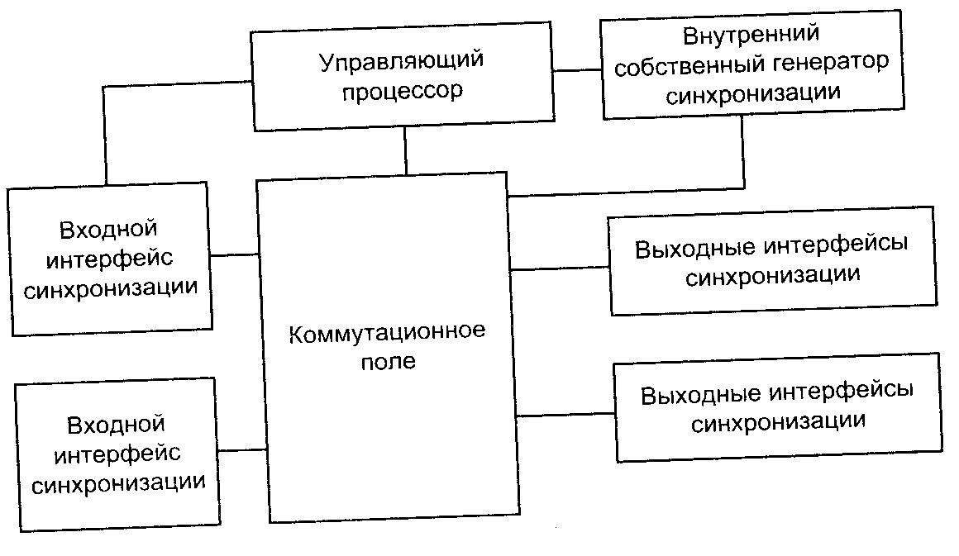
Рис. 12.9. Типовая структура TSG

Кроме этого, TSG эффективен с точки зрения резервирования в составе PRS. Наличие в TSG коммутационного поля позволяет использовать его в качестве устройства выбора между параметрами нескольких источников, работающих в режиме взаимной синхронизации. Как пример такого использования, на рис. 12.110 представлена принципиальная схема одного из PRS национального уровня, в состав которого входят три цезиевых источника и TSG в качестве устройства, обеспечивающего режим взаимной синхронизации.

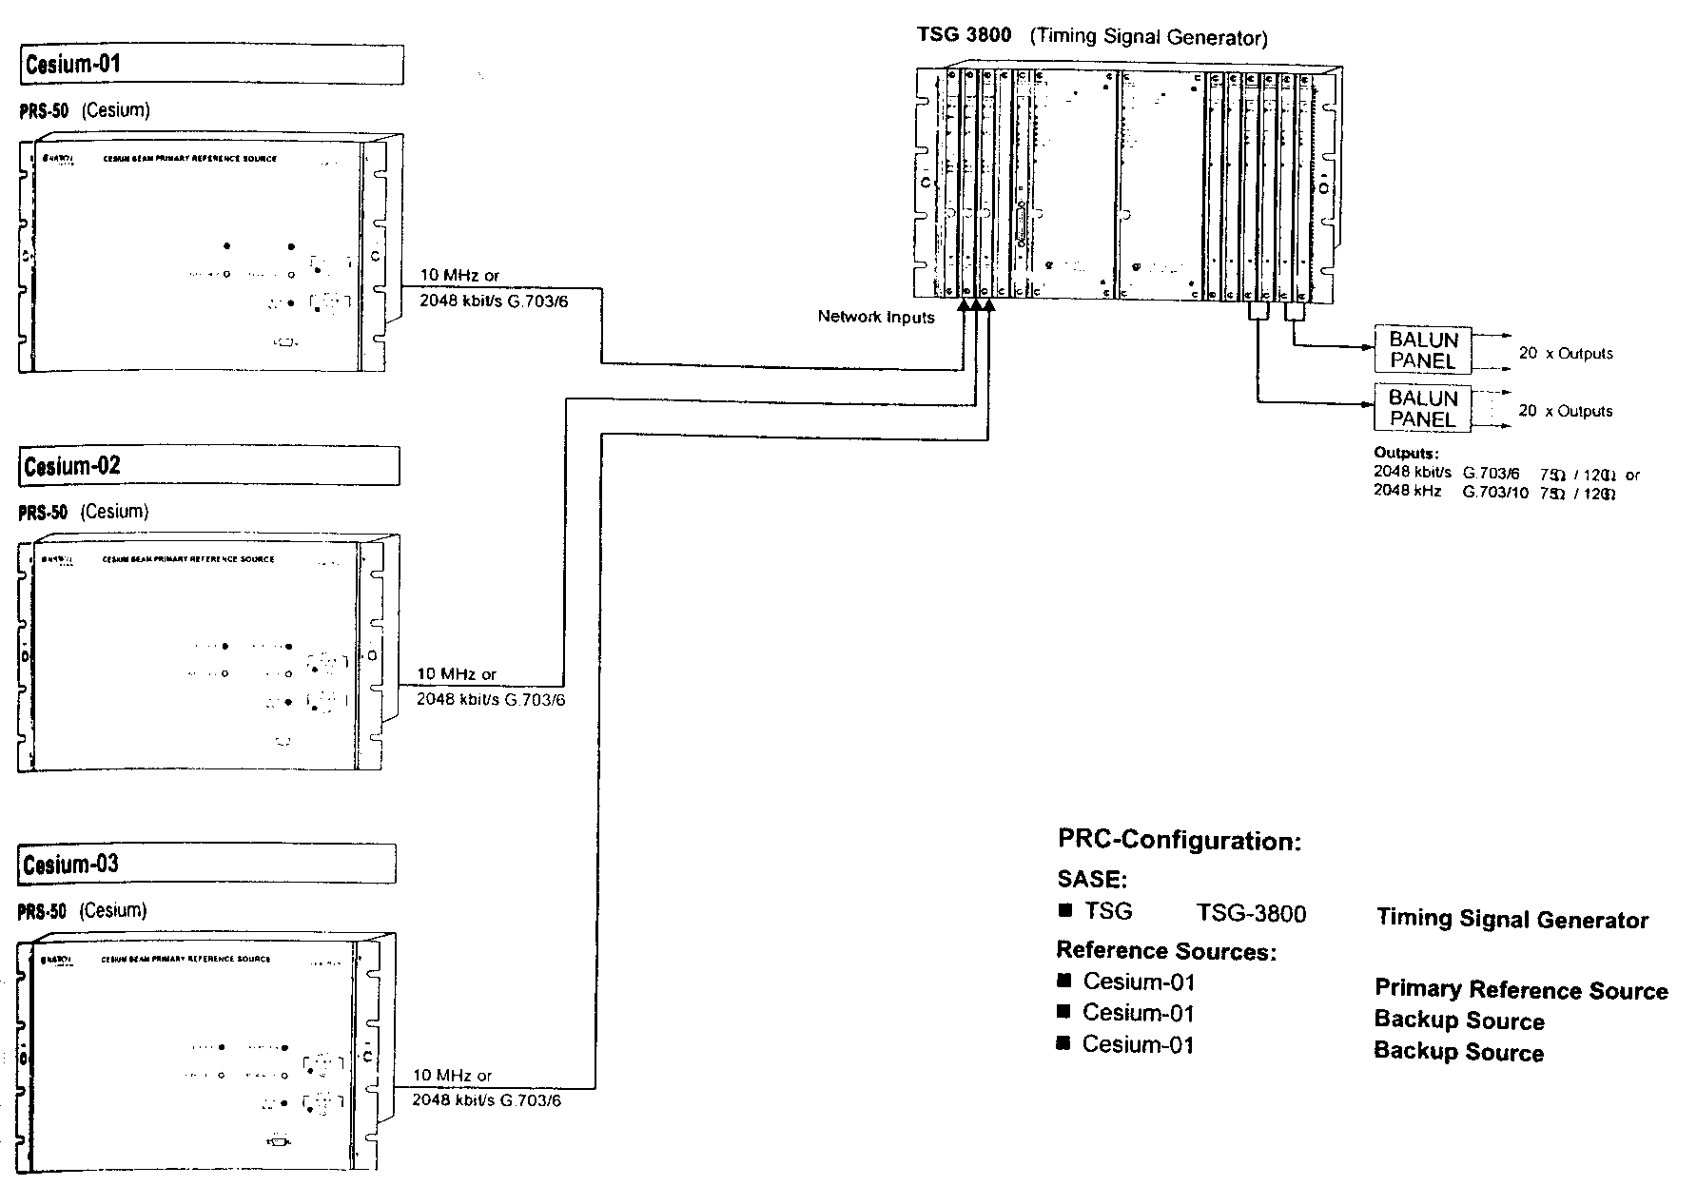
Рис. 12.10. Схема создания сигнала PRS с тремя цезиевыми источниками синхронизации и TSG

Помимо описанного, TSG дополнительно выполняет функции восстановлением параметров синхросигналов на реальных сетях.
Так согласно требованиям стандартов, передаточная функция по джиттеру этого устройства должна быть отрицательной, тем самым TSG выступает как устройство с подавлением джиттера. Отрицательная характеристика JTF достигается специальным дизайном цепей устройства, поэтому TSG может использоваться как устройство с подавлением джиттера автономно, без опорного синхросигнала.

12.4. Планирование синхронизации сети SONET

Одним из значимых факторов, приводящих к нестабильности синхросигнала в сетях SDH, является передача его в низкоскоростных уплотняемых каналах (хотя бы на некоторых сегментах). С целью исключения подобного способа транслирования синхросигнала, в сетях SONET полностью исключены сетевые элементы в цепи синхронизации (типовая схема синхронизации SONET показана на рис. 12.11). Синхросигнал выделяется из группового (высокоскоростного) сигнала. Иными словами, на любом из узлов входной высокоскоростной сигнал (в оптическом виде) разделяется (копируется оптическими средствами). Одна часть подаётся на трафиковую аппаратуру – для его разделения (при необходимости) на низкоскоростные абонентские сигналы. Другая часть подаётся на оборудование BITS, где преобразуется в какой-либо из форматов синхросигнала. При этом узловое оборудование сконфигурировано таким образом, что имеется возможность «прямого» прохождения группового оптического сигнала на последующие узлы сети. Тем самым, данный узел не вносит нестабильностей в проходящий сигнал (в том числе синхросигнал), связанных с процессами его преобразования в аппаратуре.
Рис. 12.11. Типовая схема синхронизации в SONET
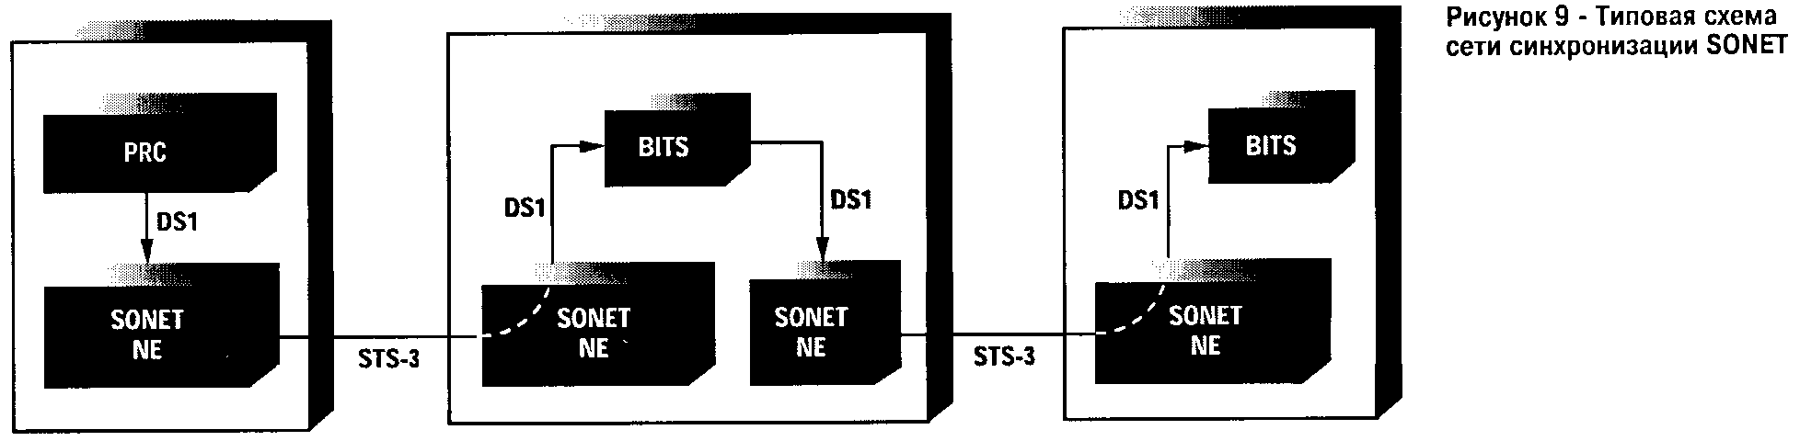

Из-за отсутствия взаимосвязи между количеством сетевых элементов и длиной цепи синхронизации, значение последней не регламентируется ANSI. Тем не менее большинство мероприятий по администрированию сетей направлены на поддержание коротких цепей синхронизации (длина цепи, содержащей от 1 до 6 устройств, является типичным случаем).
Базовые требования, предъявляемые к источнику BITS:
- возможный полосно-ограниченный кратковременный шум должен длиться менее 17 нс;
- в случае, если шум длится более 100 с, то согласно требованиям ANSI, такой сигнал должен полностью фильтроваться;
- дневной дрейф, характеристики по фазовой нестабильности и MTIE должны оставаться не хуже установленных ANSI значений для Stratum 2 (в ряде случаев 3 – см. Лекцию 9).

Источник синхросигнала в сетевом элементе SONET отличается от такового в SDH прежде всего фильтрацией шума. Источник сетевого элемента SONET должен иметь полосу фильтрации 0,1 Гц по сравнению с полосой 1…10 Гц для SDH. Это необходимо для фильтрации более быстрых (по сравнению с источником SSU) переходных процессов, связанных с установления фазы в источнике BITS, и для фильтрации шума сети.
Зато сетевой элемент SONET не имеет того ограничения по скорости, которое имеет SDH. Переконфигурирование синхронизации для кольца из 16 сетевых элементов SONET выполняется в пределах 5 минут. Как и источник синхросигнала сетевого элемента SDH, сетевой элемент SONET обеспечивает требование по удержанию частоты 5∙10⁻⁸ для начального сдвига частоты и 5∙10⁻⁷ за сутки для частотного дрейфа. Сетевой элемент SONET также имеет величину MTIE при восстановлении синхронизации менее 1,0 микросекунды при скорости изменения фазы менее 9∙10⁻⁷ за первые 0,5 секунды и 3∙10⁻⁷ после этого времени. Следует отметить, что здесь изменение фазы происходит более плавно, чем у источника сетевого элемента SDH.

12.5. Современная концепция построения систем синхронизации

Выше отмечалось, что основной движущей силой развития синхросистем является увеличение функциональной сложности и количества цифровых устройств на сетях. Поэтому различные этапы развития концепции синхронизации тесно связаны с накоплением определенной «критической массы» цифровых устройств [10], в результате чего ставились и решались различные технические задачи. На рис. 12.12 представлена диаграмма, характеризующая этапы развития ТСС в России.
Частный подход
к задаче обеспечения
синхронизации
в изолированных
цифровых сетях
Улучшение качества параметров синхронизации
Первые линейные графы
синхросетей.
Начало системного подхода
к синхронизации
Концепция системы
межузловой синхронизации.
Радиально-узловая модель СС.
Иерархии синхронизации.
Внедрение специального оборудования
Разделение топологии цифровой сети и системы синхронизации для неё.
Деление на плезиохронные регионы.
Отдельное проектирование и расчёт СС
Разделение концепций межузловой и внутриузловой синхронизации
Дробление зон независимой синхронизации
Создание виртуальных методов анализа и компьютерных полигонов исследования СС
Концепция BITS, интеграция в TMN
Широкое использование специализированной техники

Рис. 12.12. Динамика развития концепций построения систем синхронизации

Вначале, когда количество цифровых устройств невелико и быстродействие оставалось в рамках системы PDH, т.е. битовая скорость не выходила за пределы ≈ 30 Мбит/с, добиться их синхронной работы можно в частном порядке. Действительно, если имеется одно изолированное кольцо из трех мультиплексоров, оператор сам, не прибегая к каким-либо системным измышлениям или к дополнительному введению в эксплуатацию специальных устройств (например, ВЗГ), легко установит режим синхронизации, прописав «кто от кого» берет синхросигнал.
С ростом количества цифровых устройств на сети и появлением SDH-оборудования решать вопросы синхронизации частным образом становилось все труднее и настал момент, который потребовал системного подхода. С этого момента система синхронизации попала в зону действия системных проектировщиков [10] и стала учитываться как важный компонент сети связи. Решить вопрос «кто от кого» берет синхросигнал на этом этапе стало возможно только системно, анализируя работу всей сети. На этом этапе был сформулирован ряд несложных правил проектирования и расчета ТСС. Первым приемом при проектировании ТСС стало использование графов, уже широко применявшихся при проектировании топологии систем связи. Тогда же и было сформулировано первое основное правило при проектировании ТСС о том, что граф синхронизации в отличие от графа топологии сети должен быть незамкнутым. Это стало первой элементарной концепцией построения ТСС.
Дальнейший рост количества цифровых устройств на сети привел к тому, что графы синхронизации стали усложняться и потребовалось их упорядочение и создание первой настоящей концепции построения ТСС. Так была принята известная в проектировании радиально-узловая модель построения ТСС. С этого момента ТСС стали иерархичными, в зависимости от уровня иерархии определялись параметры синхронизации. От простых графов проектирование перешло к построению сложных радиально-узловых графов. Появилась концепция рассмотрения системы межузловой синхронизации, внутри узлов вопрос о синхронизации пока решался традиционно, т.е. методом простого графа, обычно по цепи. Схема синхронизации стала довольно разветвленной. Это привело к удлинению цепочек синхронизации, что, в свою очередь, обусловило ухудшение параметров синхросигналов, принимаемых оконечными устройствами. Одновременно на цифровой сети имело место активное введение в эксплуатацию быстродействующего SDH-оборудования, в котором битовые скорости уже составляли порядок ≈ 155…600 Мбит/с. Поэтому для повышения качества синхронизации появилась идея использовать специализированные генераторы на сетевых узлах, которые выполняли бы функцию повышения качества параметров принимаемого синхросигнала. Данный период характеризуется системным внедрением различных типов специальных генераторов.

Наращивание сложности цифровых систем связи привело к значительному росту интереса к проектированию ТСС. Система синхронизации становится отдельным направлением проектирования сетей связи. Окончательно проявилась такая особенность ТСС, как отличие графа синхронизации от топологии самой цифровой сети. Система синхронизации проектируется и создается как наложенная сеть над первичной и вторичными сетями. Основной новинкой концепции этапа является необходимость отдельного рассмотрения ТСС как наложенной сети. Этап характеризуется дроблением ТСС на регионы плезиохронной работы, поскольку одним графом межузловой синхронизации оказалось невозможно накрыть всю сеть. В результате для единой топологии сети создается несколько независимых ТСС, каждая из которых имеет свой радиально-узловой граф, кроме того, эти графы резервируют друг друга.
Следующий период характеризуется появлением концепции внутриузловой (intraoffice) системы синхронизации [10], отдельной от концепции межузловой синхронизации. Такая локальная революция в ТСС была связана с общей тенденцией и тем, что на узлах ТСС (обычно совпадающих с узлами первичной сети) количество и функциональная сложность цифровых устройств достигли «критической массы». В это время простая синхронизация «по цепи» оказалась уже недостаточной для обеспечения приемлемого качества синхросигналов. В результате решения проблемы внутриузловой синхронизации появилась концепция построения интегрированных ТСС (BITS). Параллельно с развертыванием систем BITS в этот период активно развивались системы диагностики и управления ТСС, которые затем объединились в общую концепцию TMN (Telecommunication Management Network).
Сегодня развитие ТСС связано с дальнейшим развертыванием и расширением концепции построения интегрированных синхросистем. Продолжается дробление зон плезиохронной работы, расширяется роль средств диагностики и измерений физических параметров синхросигнала в режиме реального времени [1, 10], происходит дальнейшее совершенствование параметров генераторов. Как в ближайшем будущем, так и на данном этапе возможно появление интереса к компьютерному полигону моделирования процесса работы синхросети, суть которого излагается в материалах Лекции 20. Как уже говорилось, усложнение и самой цифровой сети, и системы синхронизации для неё вызовет развитие математического и физического моделирования, аналитического подхода к исследованию реальных процессов в системе передачи.

В настоящее время характерной чертой ТСС является её разделение на СМС и СВС, использование единого специального оборудования синхронизации – генераторов ВЗГ, МЗГ и т.д., приводит к созданию интегрированных систем синхронизации (рис. 12.13).
Учитывая, что в последнее время значительно повысились требования к надежности и качеству систем синхронизации, в состав современной ТСС уже сегодня должны включаться две дополнительные подсистемы, которые непосредственно связаны с её обслуживанием - подсистемы контроля и управления качеством системы синхронизации (QoS и GoS). Их основным назначением является управление, диагностика и тестирование системы синхронизации [10].

Использование единого оборудования
Интеграция на уровне единой системы
Классическая концепция радиально-узловой сети
BITS
Система межузловой синхронизации
(Interoffice Timing)
Система внутриузловой синхронизации
(Intraoffice Timing)
Подсистема QoS
Методы синхронизации вторичных сетей
TMN
Система измерений и прогностической оценки параметров синхронизации
Методы синхронизации магистральной первичной сети
Интеграция в TMN

Рис. 12.13. Концепция построения интегрированных систем синхронизации (BITS)

Для осуществления эффективного управления ТСС создается система управления, интегрированная в общую платформу TMN, так что оператор имеет возможность контролировать состояние ТСС и осуществлять ее реконфигурацию из единого центра в режиме реального времени. Платформа TMN обеспечивает выполнение важных функций в процессах реконфигурации ТСС – с использованием сигналов о параметрах качества системы синхронизации (SSM).

Особенностью современных ТСС является необходимость в регулярных измерениях параметров синхросигналов. Опыт настройки и эксплуатации цифровых сетей показывает, что точный расчет параметров синхросигналов даже на сети топологии средней сложности (например, более 20…30 узлов) с учетом резервирования каналов синхронизации представляет собой достаточно громоздкую и сложную задачу. Сложность обусловлена не только лавинообразным нарастанием неизвестных переменных в задаче в зависимости от количества узлов на исследуемой сети, но и практической невозможностью учёта всех значимых влияющих воздействий. Решение задачи такого уровня сложности возможно только при наличии развёрнутого компьютерного полигона, базирующегося на адекватных физических и математических моделях реальных процессов в сети. В [10] также подчёркивается, что без подобных систем автоматизированного проектирования невозможно провести достоверный расчёт синхросети или цифровой сети передачи данных, и отсутствие в настоящее время таких вычислительных средств приводит к необходимости либо использования дорогостоящих средств измерений, либо заставляет проектировщиков и системных специалистов прибегать к оценочным методам анализа параметров синхросигналов в системе.
Очевидно, что применение последнего метода не дает точного значения параметров синхросигналов и гарантированного вывода о том, правильно ли выбрана топология системы синхронизации. Возникает проблема анализа корректности работы системы синхронизации.
Для решения этой проблемы сегодня на практике используется синтез измерительной техники и современного проектирования в том смысле, что развертывание ТСС и измерение параметров синхросигналов делается параллельно. Важным следствием применения этого метода является то, что ТСС создается и модернизируется на основании данных о параметрах синхросигналов сети и требований к их параметрам. Процесс развертывания ТСС становится итерационным [10]: вначале создается ТСС как наложенная на существующую сеть система, топология такой системы делается из общих соображений, параметры синхросигналов рассчитываются оценочно; затем производятся измерения параметров синхросигналов в наиболее ключевых точках; на основании данных о параметрах синхросигналов принимается решение о модернизации определенного участка ТСС; затем выполняется модернизация, ее эффективность проверяется на основании измерений параметров синхросигналов в новой системе и т.д. Обычно измерения проводятся либо отдельными измерительными приборами, либо территориально-распределенными измерительно-контрольными системами (ИКС), идеология которых подробно и достаточно последовательно представлена в материалах Лекций 18 и 19. Кроме этого, всё более широко развивается тенденция объединения измерительной подсистемы и подсистемы управления в рамках единого программного обеспечения на основе TMN (рис. 12.13).

12.6. Задача управления цифровыми телекоммуникационными системами

В связи с огромной значимостью системы управления сетями электросвязи (TMN) в их функционировании на современном этапе, далее кратко представлен материал, касающийся этой области [9]. Система TMN концептуально представляет собой отдельную инфраструктуру, которая взаимодействует с сетью электросвязи в нескольких различных точках с помощью сети передачи данных и допускает использование части сети для обеспечения своих связей. Организационная структура TMN обеспечивает согласованное взаимодействие между различными типами систем управления и оборудованием сети электросвязи.
Внедрение систем управления сетями электросвязи на основе идеологии TMN является одной из важнейших задач развития сетей электросвязи России.

12.6.1. Модель управления сетью
Функционирование любой сети невозможно без ее обслуживания на различных уровнях. Обслуживание сети сводится в общем случае к автоматическому, полуавтоматическому или ручному управлению сетью, ее тестированию и сбору статистики о прохождении сигнала и возникающих неординарных или аварийных ситуациях, а также менеджменту (или административному управлению). Эти функции в свою очередь невозможно осуществить без сигнализации различного рода о состояниях системы, например сигнализации о возникновении аварийного состояния. Сигнализация должна осуществляться по специальным встроенным или зарезервированным для этого каналам, связывающим управляющие (оперирующие на сети, операционные) системы (ОС) и управляемые системы или сетевые элементы (СЭ).

Задачи управления

Физический уровень Информационный уровень

Логический уровень Административный уровень

Два последних уровня относят к особой категории управления - менеджменту. Для решения указанных задач необходимо разработать модель сети и описать типы интерфейсов связи, необходимые для реализации функций управления на различных участках сети.

В отличие от существующих плезиохронных систем, не имеющих стандартных систем управления, системы управления синхронной иерархии опираются на достаточно проработанные в настоящее время стандарты. Эти стандарты определяют модель управления, интерфейсы, схему взаимодействия и функции блоков и каналов управления.
Общая схема сети TMN может быть представлена четырехуровневой моделью управления, каждый уровень выполняет определенную функцию, представляя верхнему уровню последовательно обобщаемую нижними уровнями картину функционирования сети. Это следующие уровни:
- бизнес-менеджмент (верхний уровень управления экономической эффективностью сети - BOS);
- сервис-менеджмент (уровень управления сервисом сети - SОS);
- сетевой менеджмент (уровень систем управления сетью - NOS);
- элемент-менеджмент (нижний уровень элемент менеджеров ЕМ или систем управления элементами сети - EOS).

Бизнес-менеджер обеспечивает мониторинг и управление типами сервиса, а также формирование запросов на уровень сервиса, лежащий ниже, на изменение вида сервиса.
Сервис-менеджер SM обеспечивает традиционные для сетей виды сервиса - телефонный сервис, передачу данных различного вида и другие.
Сетевой менеджер NM, или система управления сетью NMS управляет сетевым уровнем или сетью в целом.
Элемент-менеджер ЕМ осуществляет управление отдельными элементами сети СЭ, т.е. оборудованием (мультиплексорами, коммутаторами, регенераторами и так далее) сети.
Сетевые элементы и сервис-менеджеры формируют ядро сети управления телекоммуникациями - TMN. Система управления сетями электросвязи обеспечивает функции менеджмента и управления для телекоммуникационных сетей и сервиса и предлагает связь между TMN и этими сетями и сервисом.

12.6.2. Архитектура TMN
Основная концепция TMN заключается в формировании такой архитектуры, которая позволит связать различные типы управляющих систем ОС: EOS, NOS, SOS, как между собой, так и с элементами сети СЭ (сетевым оборудованием) для обмена управляющей информацией с помощью стандартных интерфейсов, протоколов и сообщений. Общая схема управления телекоммуникационными сетями TCN с помощью сети управления TMN приведена на рис. 12.14. Как видно из рисунка, управляющие системы ОС могут быть связаны между собой через общую сеть передачи данных СПД, которая, в свою очередь, управляется рабочей станцией PC. Сеть передачи данных связывает ОС с различным аналоговым и цифровым телекоммуникационным оборудованием, объединенным в общую телекоммуникационную сеть TCN. Предполагается, что TMN будет поддерживать пять типов менеджмента и управления:
 управление рабочими характеристиками систем;
 управление отказами и обеспечение надежности работы систем;
● управление конфигурацией систем;
❍ менеджмент бухгалтерской отчетности и тарификации (биллинга) в системе;
■ управление безопасностью систем и обеспечение конфиденциальности информации, циркулирующей в ней.

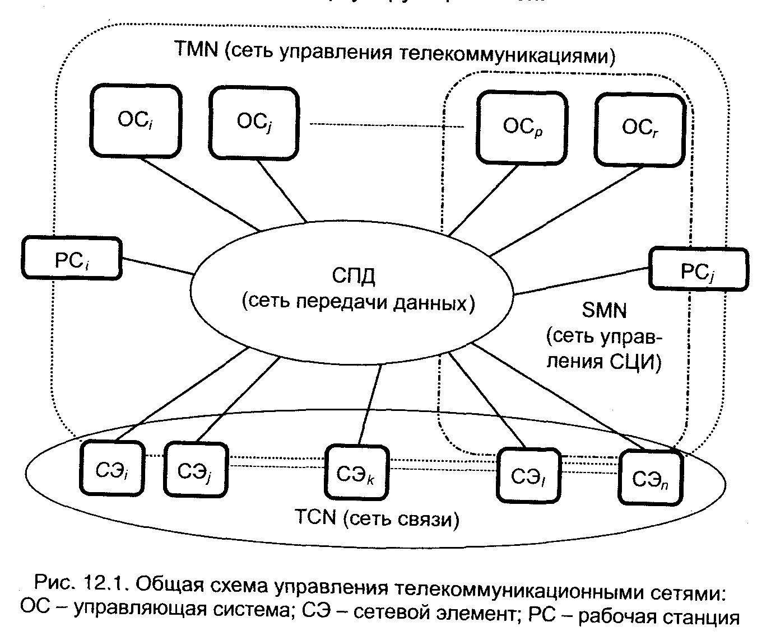
Рис. 12.14. Общая схема управления телекоммуникационными системами: ОС – управляющая система, СЭ – сетевой элемент, РС – рабочая станция

Архитектура TMN рассматривается в трех аспектах:
- функциональном, определяющим состав функциональных блоков, позволяющим реализовать сеть TMN любой сложности;
- информационном, основанном на объектно-ориентированном подходе и принципах взаимодействия открытых систем;
- физическом, описывающем реализуемые интерфейсы и примеры физических компонентов ТМN.

Функционально TMN обеспечивает следующие возможности:
- обмен управляющей информацией между сетью электросвязи и TMN;
- преобразование управляющей информации из одного формата в другой с целью придания последней заданного характера;
- передача управляющей информации между функциональными узлами внутри TMN;
- анализ и преобразование управляющей информации в форму, удобную для пользователя;
- доставку управляющей информации пользователю с последующим представлением ее в соответствующем изображении;
- защиту управляющей информации от несанкционированного доступа.

Эти функции обеспечиваются совокупностью функциональных блоков, логически связанных между собой, и образующих функциональную архитектуру TMN. Типы функциональных блоков и опорные точки их соединения приведены в табл. 12.1.

Таблица 12.1
Типы блоков | ФСЭ | ФСУ | ФУВ | ФQAq3 | ФQAqx | ФРС | Вне TMN
ФСЭ (сетевого элемента) |  | q3 | qx
ФСУ (поддержки системы управления или операционной системы) | q3 | q3, qx | q3 | q3 |  | f
ФУВ (устройства взаимодействия) | qx | q3 | qx |  | qx | f
ФQAq3 (Q-адаптера с интерфейсом Q3) |  | q3 |  |  |  |  | m
ФQAqx (Q-адаптера с интерфейсом Qx) |  |  | qx |  |  |  | m
ФРС (рабочей станции) |  | f | f |  |  |  | g
Вне TMN |  |  |  | m | m | g
x – опорная точка, соединяющая блоки ФСУ, принадлежащие различным TMN;
g – опорная точка между ФРС и пользователем, не входящим в TMN;
m – опорная точка между ФQА и управляемыми объектами вне TMN.

Блок функции сетевого элемента ФСЭ состоит из двух частей: одна часть блока, находящаяся вне TMN, обеспечивает функции телекоммуникаций; другая часть, принадлежащая TMN, должна обеспечивать прикладные функции поддержки сетевых элементов и общие функции хранения и обработки информации.
Блок функции системы поддержки управления ФСУ, называемый иногда блоком функций операционной системы (ФОС), обеспечивает обработку информации, выделенную в ходе наблюдения, контроля и координирования (генерации изображения) сетевых элементов при поддержке общих функций обработки, хранения и защиты информации от несанкционированного доступа.
Блок функции рабочей станции ФРС обеспечивает поддержку взаимодействия TMN с пользователями и общие функции обработки, извлечения и защиты информации от несанкционированного доступа.
Блок функции устройства взаимодействия ФУВ воздействует на информацию, проходящую между блоками ФСУ и ФСЭ (или ФQА). Трансформация информации обеспечивается средствами накопления, адаптации, фильтрования и сжатия при поддержке общих функций хранения и обработки информации.
Блок функции Q-адаптера ФQА обеспечивает соединение блоков функций, подобных ФСУ и ФСЭ, но не принадлежащих TMN. Трансляция информации, по возможности, поддерживается общей функцией хранения.
Существует также блок функции передачи данных (ФПД), который обеспечивает средства для передачи данных, для перемещения управляющей информации между блоками функций.

В функциональной архитектуре TMN также отражены опорные точки. Они определяют границы услуг между блоками и идентифицируют информацию, проходящую между этими блоками.
Информационная архитектура TMN использует механизм обмена управляющей информацией, основанный на объектно-ориентированном методе обмена. Прием блоков данных (сообщения, запросы) сопровождается обработкой данных и выдачей ответного сообщения.
В специфической области управления (при поддержке взаимосвязи между управляемыми объектами и управляемыми ресурсами) процессы управления должны брать на себя роль менеджера, либо роль агента. Роль менеджера должна отводиться той части информационного обеспечения, которая создает директивы управления и получает уведомления. Роль агента должна отводиться той части информационного обеспечения, которая реагирует на директивы, посылаемые менеджером, и выдает обратно ответные уведомления, отражающие поведение управляемых объектов.
Один менеджер может обмениваться информацией с несколькими агентами, и один агент - с несколькими менеджерами. Менеджер может играть роль агента по отношению к менеджеру более высокого уровня. В любом случае менеджер должен активизировать процессы управления и быть подготовленным к управлению отрицательными откликами агента (по причине защиты информации от несанкционированного доступа). Агент должен фильтровать директивы управления и транслировать ответные уведомления. Принцип взаимосвязи между менеджером, агентом и объектом управления иллюстрируется рис. 12.15. Этот принцип присущ взаимосвязи функциональных блоков в TMN.
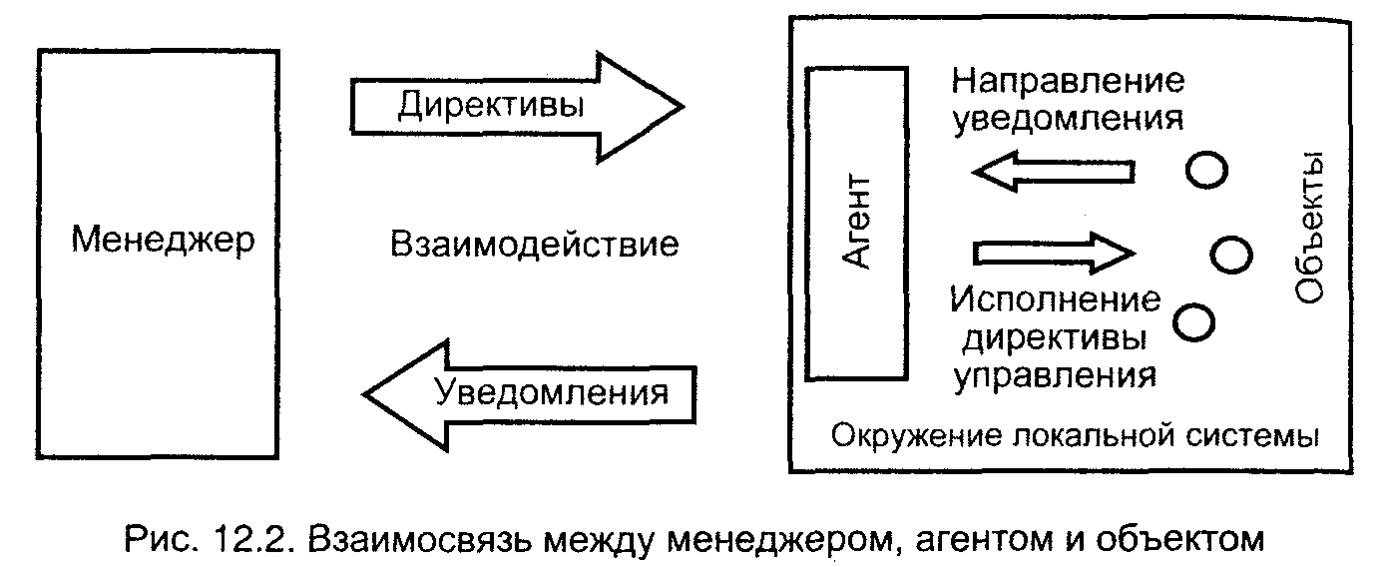
Рис. 12.15. Взаимосвязь между менеджером, агентом и объектом

Для TMN характерно наличие множества управляемых объектов, подлежащих контролю.

Эффективность такого контроля обеспечивается:
- разделением сферы управления на функциональные области в соответствии с категориями управления, либо в соответствии с географической, технологической или организационной структурой управляемых объектов;
- назначением менеджеров и агентов с возможной модификацией их ролей для каждой функциональной области управления;
- применением последовательного контроля.

На основе функциональной и информационной архитектуры создается физическая архитектура TMN. Физическая архитектура TMN является результатом физической реализации функциональных блоков ФСУ, ФСЭ, ФУВ, ФQА и функции передачи сообщений ФПС в такие физические конфигурации, как автономная система поддержки управления (СУ), автономное устройство взаимодействия (УВ), Q-адаптер (Q-A), сеть передачи данных (СПД), сетевой элемент (СЭ).

Взаимосвязь между физическими и функциональными блоками представлена в табл. 12.2, а на рис. 12.16 приведена схема физической архитектуры TMN.

В этой схеме операционная система ОС взаимодействует с телекоммуникационными сетями через три типа стандартных интерфейсов X, F и Q₃, соответствующих опорным точкам х, f и q₃. Взаимодействие осуществляется через сеть передачи данных (СПД). Сеть передачи данных может состоять из нескольких связанных между собой подсетей различного типа. Например, это могут быть подсети, образованные встроенными каналами управления (байты D секционных заголовков синхронных транспортных модулей в сетях SDH).
Через интерфейс F сеть передачи данных связана с рабочей станцией, которая играет роль монитора управляющей системы. Через интерфейс X осуществляется связь TMN с «внешним миром», через интерфейсы F и Q₃ СПД могут быть напрямую связаны с сетевыми элементами СЭ. Если сетевой элемент не принадлежат к сети SDH, связь с ним может осуществляться через X интерфейс. Через интерфейс Q₃ СПД связана с Q-адаптерами Q-A, позволяющими подключать оборудование, имеющее несовместимые с TMN интерфейсы. Наконец, через интерфейсы Q₃ и F сеть передачи данных подключается к устройствам взаимодействия УВ.
Таблица 12.2
Конфигурация | ФСЭ | ФУВ | ФQА | ФСУ | ФРС
Сетевой элемент (СЭ) | О | Н | Н | Н | Н¹⁾
Устройство взаимодействия (УВ, медиатор МД) |  | О | Н | Н | Н
Q-адаптер (Q-А) |  |  | О
Система поддержки управления (операционная система – ОС) |  | Н | Н | О | Н
Рабочая станция (РС) |  |  |  |  | О
О – взаимосвязь обязательна;
Н – взаимосвязь необязательна;
¹⁾ для функций передачи сообщений ФПС должен быть представлен либо блок ФУВ, либо блок ФСУ.

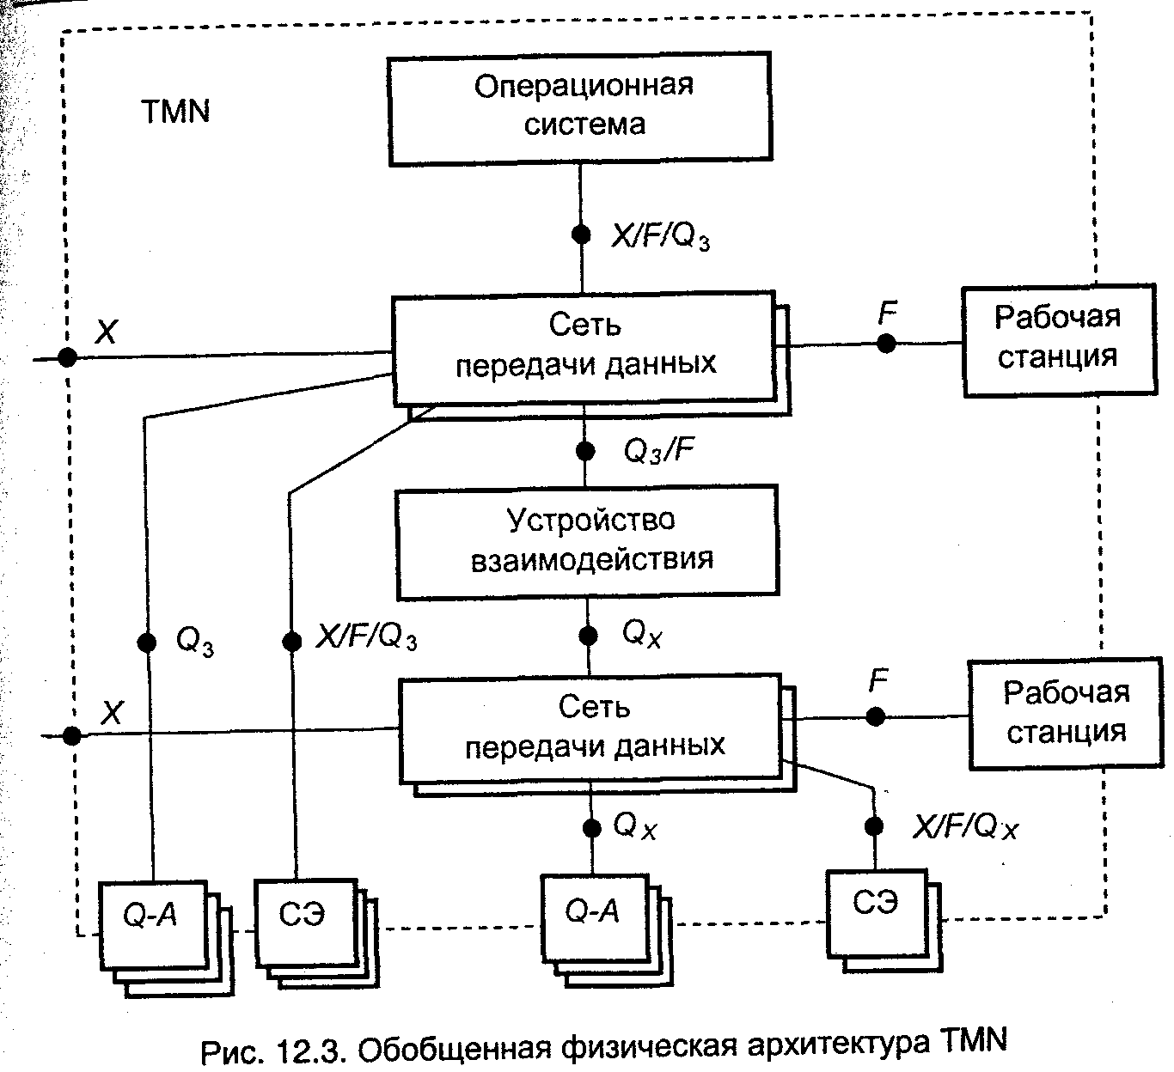
Рис. 12.16. Обобщённая физическая архитектура TMN

Устройства взаимодействия позволяют соединять между собой СПД, поддерживающие различные интерфейсы. В данном случае соединены сети, одна из которых поддерживает интерфейс Q₃, а другая - Q_{X}.
Вторая сеть, поддерживающая интерфейсы X/F/Q_{X}, также подключена к Q-адаптерам, сетевым элементам, рабочей станции и имеет выход во «внешний мир». Заметим, что информационная модель для интерфейса Q_{X} потенциально должна быть такой же, как и для Q₃. Однако на интерфейсе Q_{X} обычно реализуется меньше функций, чем могут поддерживать протоколы и в меньшей степени используется общая информационная модель взаимодействия открытых систем.
Устройства взаимодействия (медиаторы) и Q-адаптеры являются устройствами преобразования интерфейсов. Их различие заключается в следующем.
Q-адаптер (Q-А) должен обеспечивать подсоединение к ОС объектов, которые не обеспечивают стандартные интерфейсы TMN. Он должен поддерживать стандартные интерфейсы Q₃ и Q_{X}, а также располагать средствами для поддержки внешних интерфейсов, таких как простые датчики, индикаторы или визуальные и звуковые устройства оповещения.
Медиатор (устройство взаимодействия) должен обеспечивать процесс обработки информации, передаваемой между ОС и СЭ или Q-А, а также предоставлять локальные функции управления для СЭ. Медиатор использует стандартные интерфейсы и может быть реализован в отдельном устройстве или в сетевом элементе. Обычно медиатор выполняет одну из следующих задач: обеспечение функций управления группой однородных элементов сети (например, модемы или оборудование передачи) или обеспечение функций управления одного элемента сети (например, цифровая станция коммутации).
Медиаторы могут быть реализованы в виде каскадных устройств, использующих стандартные интерфейсы. Каскадная организация медиаторов и различные структуры связи между ними и СЭ обеспечивают высокую гибкость операционной системы. Это позволяет реализовать эффективную связь СЭ различного типа (например, оборудование коммутации и мультиплексорное оборудование передачи) с одной ОС. Дополнительно это позволяет расширить возможности отдельных сетевых элементов, не затрагивая существующую систему управления.
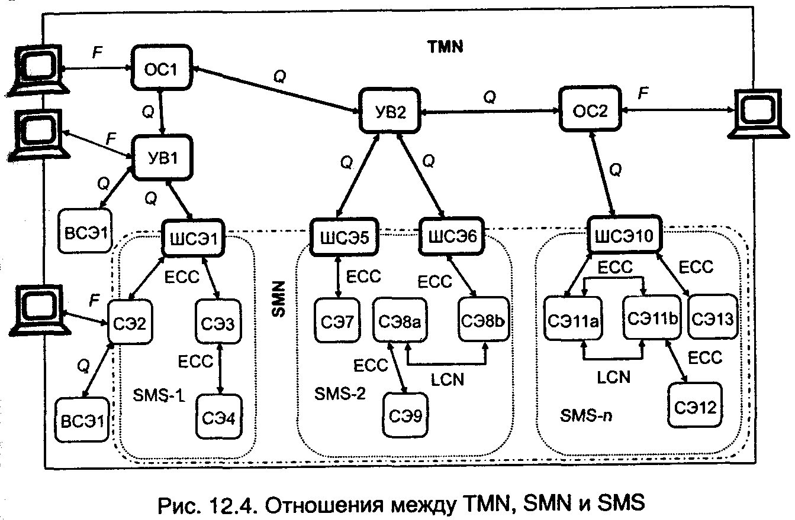
Рис. 12.17. Отношения между TMN, SMN и SMS
Сеть управления SMN системами синхронной цифровой иерархии является частью сети TMN. В свою очередь SMN может подразделяться на подсети SMS.

На рис. 12.17 показана взаимосвязь структурных подсистем TMN, на нем же показаны специфические примеры и возможности соединения подсистем в рассматриваемой системе TMN.

Межстанционные связи SMN обычно формируются из каналов ЕСС. В некоторых случаях связь может осуществляться по каналам стандартной локальной сети LCN. Предполагается, что сеть управления не будет накладывать ограничений на топологию транспортной сети, поддерживающую каналы ЕСС. Поэтому каналы ЕСС могут образовывать любую топологию: «шина», «звезда», «кольцо» или сотовую топологию. Каждая подсеть SMS должна иметь, по крайней мере, один элемент, подключаемый к ОС или УВ. Он называется шлюзовым сетевым элементом (ШСЭ) и должен выполнять функцию маршрутизации промежуточной системы сетевого уровня для сообщений по каналам ЕСС, предназначенных для любой оконечной системы в SMS.
Наконец, следует отметить, что каждый сетевой элемент должен выполнять функции оконечной системы, а некоторые элементы и функции промежуточной системы. Все элементы должны поддерживать F-интерфейсы, в некоторых случаях требуется поддержка и Q-интерфейсов.

12.6.3. Общие и прикладные функции TMN
Все связанные с TMN функции можно разделить на общие функции TMN, обеспечиваемые функциональными блоками, и прикладные функции TMN.
Общие функции TMN обеспечивают основу для прикладных функций. К общим функциям TMN относятся:
- функции хранения (хранение данных в течение заданного времени);
- функции защиты (проверка правомерности доступа пользователя или правомерности изменения данных);
- функции извлечения данных (доступ к данным);
- функции обработки (анализ и манипулирование данными);
- функции поддержки терминала пользователя (обработка входных и выходных данных).

Возможны различные способы объединения общих функций в функциональные блоки. Один из способов представлен в табл. 12.3.
Таблица 12.3
Общие функции TMN | Блоки функций
Общие функции TMN | ФСУ | ФСЭ | ФРС | ФУВ | ФQА
Хранения | x | x |  | x | x
Защиты | x |  | x
Извлечения |  |  | x
Обработки | x | x | x | x | x
Поддержки терминала пользователя | x | x | x | x | x
x – функция реализуется в данном функциональном блоке

Прикладные функции предназначены для обеспечения эксплуатации, управления, технического обслуживания и обеспечения сети электросвязи. Эти четыре категории имеют различное значение в зависимости от организации управления. Все прикладные функции классифицированы в соответствии с областями применения на основные категории управления.
Управление рабочими характеристиками обеспечивает функции оценки и учета показателей работы оборудования, эффективности функционирования сети или сетевых элементов. Назначение этих функций – сбор статистических данных для целей контроля и корректировки показателей работы и эффективности функционирования сети, сетевых элементов и оборудования, а также для целей планирования и анализа.
Управление устранением неисправностей представляет набор функций, обеспечивающих возможность обнаружения неисправностей, определения их местоположения и устранения ненормальной работы сети и ее периферии.
Управление конфигурацией обеспечивает функции осуществления повсеместного контроля и идентификации сетевых элементов, сбора данных от сетевых элементов и функции предоставления данных этим сетевым элементам.
Управление расчетами предусматривает ряд функций, которые позволяют измерять показатели, характеризующие услуги сети и определять стоимость их использования.
Управление безопасностью обеспечивают защиту информации управления от несанкционированного доступа.

Содержание каждой категории определяется соответствующей суперфункцией - набором прикладных функций, зависящим в определенной степени от администрации связи. Следует также иметь в виду, что та или иная прикладная функция может поддерживать несколько категорий управления. Кроме того, функциональная конфигурация TMN может изменяться в зависимости от оборудования, срока службы и так далее.
Далее представлены конкретные функции управления сетью SDH.

12.6.4. Функции управления TMN

Общие функции управления
Управление каналами, использующихся для связи СЭ:
– запрос/получение сетевых параметров (размер пакета, длительность временного промежутка, качество сервиса);
– формирование маршрутизации сообщения между узлами;
– менеджмент сетевых адресов (возможное преобразование форматов адресов);
– запрос/получение сетевого статуса для данного узла;
– возможность разрешать/запрещать доступ к каналу.
Фиксация временных событий. На все события, требующие фиксации во времени, ставится временная метка с разрешением в одну секунду. Время фиксируется по показанию локального таймера сетевого элемента.
Другие функции. Другие общие функции, например, защита на различных уровнях или обеспечение безопасности, дистанционный вход в сеть, загрузка и модификация программного обеспечения, обеспечиваются в настоящее время производителями SDH оборудования.

Аппаратура сетей SDH выполняет определенные функции обработки цифрового потока или поддержания работоспособности системы в целом. На определенном этапе развития сетей SDH, главным образом в связи с формализацией задач управления такими сетями, появилась необходимость определить набор логических функций, выполняемых указанной аппаратурой и провести их систематизацию. Это было сделано в рекомендации МСЭ-Т G.782, где была представлена схема мультиплексирования, составленная из обобщенных логических блоков, выполняющих определенные логические функции.

Управление сообщениями об аварийных ситуациях
Наблюдение за сообщениями об аварийных ситуациях. Оно включает обнаружение таких сообщений и фиксацию/сохранение сообщений о тех событиях и условиях, которые сопутствовали их появлению, причем не только в том оборудовании, в котором они были обнаружены. Операционная система SMN должна поддерживать следующие функции:
– автономное сообщение о всех сигналах возникновения аварийной ситуации;
– запрос на сообщение о всех зарегистрированных сигналах возникновения аварийной ситуации:
– сообщение о всех таких сигналах;
– разрешение/запрет на автономное сообщение о всех сигналах возникновения аварийной ситуации;
– сообщение о статусе функции «разрешение/запрет на автономное сообщение о всех подобных сигналах».
Основные типы сообщений о возникновении аварийной ситуации рассмотрены ниже.
Отслеживание истории сигналов/сообщений о возникновении аварийной ситуации. Оно включает запись моментов возникновения таких сигналов и их хранение в регистровом файле, регистры которого содержат все параметры сообщения о возникшей аварийной ситуации. Регистры могут быть считаны по запросу или периодически. Операционная система определяет режим работы регистров: либо запись до заполнения с последующей остановкой или полным стиранием, либо непрерывная запись с циклическим возвратом от конца к началу с перезаписью старых событий.
Другие функции. Из них можно отметить, например, тестирование и регистрацию оборудования SDH.
Управление рабочими характеристиками
Сбор данных о рабочих характеристиках системы. Он связан, как правило, с определением параметров ошибок. В основном осуществляется сбор данных по следующим параметрам:
- коэффициент ошибок по секундам с ошибками ESR;
- коэффициент ошибок по секундам с серьезными ошибками SESR;
- коэффициент ошибок по блокам с фоновыми ошибками BBER.

Отслеживание истории мониторинга рабочих характеристик. Отслеживание истории осуществляется заполнением двух типов регистровых файлов: 24-часовых и 15-минутных. Текущий 24-часовой регистровый файл по заполнении снабжается текущей датой и перегружается в регистровый файл со вчерашней датой. Шестнадцать 15-минутных регистровых файлов образуют 4-часовую очередь с дисциплиной обслуживания «первый на входе - первый на выходе» FIFO.
Использование временных окон. Общая стратегия их использования описана в рекомендациях М.20, М.2100, М.2120 МСЭ-Т. В нашем случае с помощью операционной системы в сетевом элементе можно установить либо 15-минутное, либо 24-часовое временное окно. Как только время наступления события совпадает или выходит за границу установленного окна, генерируется уведомление о пересечении (временной) границы или порога.
Генерация отчетов о характеристиках системы. Данные о рабочих характеристиках системы могут быть затребованы операционной системой для анализа по интерфейсу между операционной системой и сетевым элементом. Эти данные могут запрашиваться периодически, либо сообщаться в момент пересечения границы временного окна.
Мониторинг системы в недоступные интервалы времени. В интервалы времени, когда система недоступна, съем данных о характеристиках системы запрещен; однако моменты его начала и конца должны фиксироваться и храниться в регистровом файле из 6 регистров (см. ниже) и иметь возможность считываться операционной системой, по крайней мере, один раз в день.

Мониторинг дополнительных параметров. К дополнительным параметрам относятся:
- секунда, содержащая сигнал OOF (выход за границы цикла) – OFS;
- число защитных переключений – PSC;
- длительность (определенного) защитного переключения – PSD;
- недоступные секунды – UAS.

Факт выравнивания указателя административного блока, а также последовательные секунды с серьезными ошибками SESR могут быть полезны для управления, однако их мониторинг не обязателен.

Управление конфигурацией
Статус и защитное переключение. Основное назначение защитного (резервного) переключения - подключить резервное устройство вместо основного устройства. Основные функции, дающие возможность осуществить эту операцию, следующие:
- включение/выключение ручного режима защитного переключения,
- включение/выключение принудительного режима защитного переключения,
- включение/выключение блокировки,
- запрос/установка параметров автоматического защитного переключения (APS).
Другие функции. Другие мероприятия и функции, связанные с управлением конфигурацией, такие как разработка необходимого программно-аппаратного обеспечения и функции его инсталляции, равно как и обеспечение необходимой секретности, относятся к компетенции производителя оборудования.

Сигналы технического обслуживания
Сигналы технического обслуживания представляют собой сигнал индикации аварийного состояния (СИАС или AIS) секции группообразования и сигнал отказа при приеме на дальнем конце (RDI или FERF). На уровне трактов определяются сигнал СИАС (или AIS) тракта и информация об отказе тракта, передаваемая на дальний конец (RDI или FERF), и сигнал ошибки в блоке при проверке кодом BIP на дальнем конце (REI или FEBE). Указанные сигналы технического обслуживания тракта применимы к трактам как высшего, так и низшего порядка. На рис. 12.18 показано взаимодействие сигналов технического обслуживания от уровня к уровню и между равнозначными уровнями, которые обеспечиваются в заголовках СЦИ.
Если происходит потеря входного сигнала регенератора, активируется запасной тактовый генератор, и в направлении передачи передается сигнал, содержащий действительный заголовок RSOH и сигнал СИАС секции группообразования (MS-AIS). Это дает возможность при необходимости активизировать функции, выполняемые заголовком RSOH.
MS – AIS (СИАС) обнаруживается, как все «1» в битах 6, 7, и 8 байта К2 после дескремблирования.
MS – FERF используется для возврата на передающую станцию указания, что приемная станция обнаружила повреждение входящей секции или в качестве СИАС приемной секции.
MS – FERF выявляется, как код 110 в битах 6, 7 и 8 байта К2 после дескремблирования
Указание отсутствия оборудования VC-n (n = 3, 4) или VC-4-Xc – все нули в сигнальной метке тракта виртуального контейнера (байт С2) после скремблирования. Аналогично для тракта нижнего уровня VC-12/VC-2 – все нули в сигнальной метке тракта нижнего уровня (биты 5-7 байта V5). Этот код указывает оконечному оборудованию виртуального контейнера, что данный контейнер намеренно не оборудован, так что аварийные сигналы, которые в нем могут содержаться, должны игнорироваться.
СИАС трактов TU-n (n = 12, 2, 3) определяется, как все «1» в TU-n, включая его указатель (TU-AIS). Аналогично, СИАС трактов AU-n (n = 4) определяется, как «1» в AU-n, включая его указатель (AU-AIS). Все трактовые СИАС передаются в сигналах синхронных транспортных модулей STM-N с действующим секционным заголовком SOH.

На рис. 12.18 приняты следующие обозначения:
• – место обнаружения сигнала; о – место генерации сигнала; «1» – ввод сигнала, состоящего из одних единиц (СИАС); AIS – сигнал индикации аварийного состояния (СИАС); FEBE или REI – ошибка на дальнем конце;
FERF или RDI – отказ при приеме на дальнем конце; LOF – потеря цикла; LOM – потеря сверхцикла; LOP – потеря указателя; LOS – потеря сигнала; SLM – несоответствие сигнальной метки установленному значению (байт С2 или биты 5, 6, 7 байта V5 РОН); TIM – несоответствие идентификатора трассировки (байты J) установленному значению; UNEQ – необорудованный сигнал в соответствии с «С2» или «V5»; HOVC – виртуальный контейнер высшего порядка (VC-n); LOVC – виртуальный контейнер низшего порядка (VC-m); HP – тракт высшего порядка;
LP – тракт низшего порядка;
Пунктирными линиями на рисунке показаны возможные произвольные случаи ввода сигнала, состоящего из одних единиц (СИАС), и сигнала отказа при приеме на дальнем конце FERF (RDI) при некоторых дефектах.

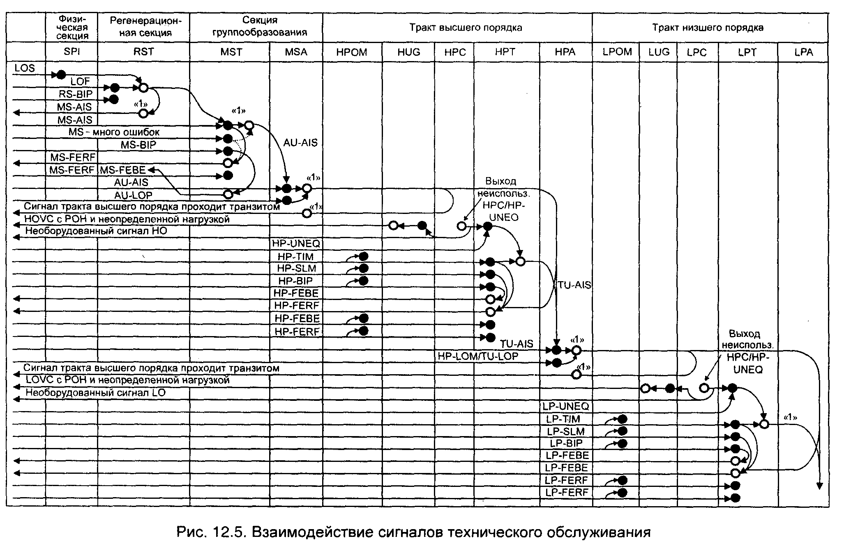
Рис. 12.18. Взаимодействие сигналов технического обслуживания

12.7. Система управления сетью тактовой сетевой синхронизации

Важным элементом технической эксплуатации системы ТСС является организация системы управления сетевыми элементами, входящими в ее состав. С помощью соответствующего программного обеспечения контролируется качество синхронизации как отдельных сетевых элементов, так и их совокупности на сети ТСС, обеспечивается установка и конфигурация необходимых параметров в аппаратуре синхронизации и оборудовании сети ТСС
Построению системы управления на сети ТСС необходимо уделять пристальное внимание, поскольку в зависимости от ее правильной организации повышается эффективность технической эксплуатации системы ТСС в целом. Система управления позволяет минимизировать время и затраты на проведение контрольно-периодических измерений параметров синхронизации на сети ТСС. Это связано с тем, что с одной стороны аппаратура синхронизации содержит встроенные средства, обеспечивающие возможность процесса измерения, а с другой – распределенная система управления позволяет контролировать и получать результаты этих измерений практически во всех точках сети ТСС, где установлены сетевые элементы – т.е. аппаратура синхронизации. Поэтому назначение системы управления сетью ТСС гораздо шире, чем просто «оживить» аппаратуру синхронизации, и заключается в решении комплекса задач, связанных с технической эксплуатацией и обслуживанием аппаратуры синхронизации и оборудования сети ТСС. Необходимость в системе управления обусловлена потребностями непрерывного контроля за состоянием и работой сетевых элементов и управления процессами, связанными с качеством синхронизации сети ТСС.

12.7.1. Принцип построения системы управления сетью ТСС
Система управлении сетью ТСС имеет иерархическую структуру с логическими уровнями (рис. 12.19).
Web-терминал
Центр управления
Сервер с базой данных
Х-терминал
Управление аппаратурой синхронизации через интерфейс RS-232 и сеть ПД
Сеть передачи данных
Аппаратура ТСС
Транспортная сеть
Аппаратура ТСС
Сеть ТСС

Рис. 12.19. Система управления сетью ТСС на основе модели TMN

Первым, или нижним уровнем считается управление сетевым элементом (местная система управления), например, установка конфигурации входных/выходных портов, обнаружение отказов в работе, выдача аварийных сообщений и др. Такая система обеспечивает управление одним элементом сети ТСС с помощью программы местного управлений, входящей в комплект поставки аппаратуры синхронизации. Второй уровень – управление сетью, когда с одной рабочей станции (персонального компьютера) осуществляется управление несколькими сетевыми элементами и имеется возможность установки направлений синхронизации, ведения статистики отказов и аварий сетевых элементов и т.д. Существуют еще два верхних уровня – управление услугами, например, предоставление сигналов синхронизации для сетей ТСС других операторов связи (отдельные услуги) и управление бизнесом, что подразумевает управление всем набором услуг в данной системе управления. Однако эти уровни являются дополнительными. Основные в управлении системой ТСС – первые два уровня.
В большинстве случаев на сетях ТСС для построения системы управления используется стандарт TMN, т.е. сеть управления электросвязью. Термин «TMN» был введён МСЭ-Т и определен в Рекомендации М.3010.

В общем случае сети ТСС могут управляться и другими системами, которые соответствуют, например, стандарту SNMP и т.д.
На сервере, представляющем ядро системы управления, устанавливается системное, прикладное и коммуникационное программное обеспечение, и также база данных элементов сети ТСС.
Связь с оператором осуществляется посредством рабочей станции – компьютера, на экране которого можно наблюдать каждый сетевой элемент (аппаратуру синхронизации) сети ТСС (рис. 12.20).

В качестве операционной системы используется Windows или Unix, выполняющие большинство функций управления (что и обеспечивает управление сетевыми элементами). Коммуникационное программное обеспечение служит для связи между собой различных компонентов системы управления и представляет собой программное обеспечение для протоколов ТСР/IР и др. База данных организуется на стандартной системе управления базами данных SQL Server или Oracle Server. X и Web-терминалы – это персональные компьютеры, содержащие коммуникационное программное обеспечение, предназначенные для управления аппаратурой синхронизации и сетью ТСС через Интернет, другие сети передачи данных, а также по каналам транспортной сети, например, на базе SDH в заголовке SOH.

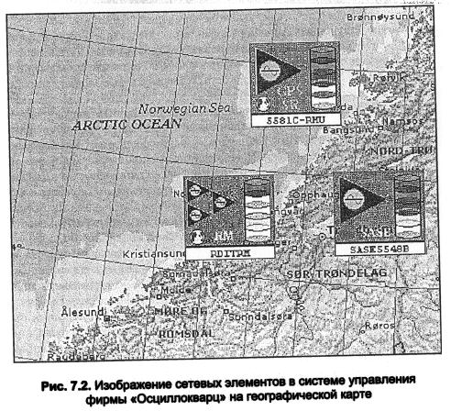
Рис. 12.20. Изображение сетевых элементов в системе управления фирмы «Осциллокварц» на географической карте

12.7.2. Функции системы управления сетью ТСС
Функциональное назначение рассматриваемой системы управления определяется:
- управление рабочими характеристиками (контроль качества синхронизации);
- управление обработкой неисправностей;
- управление конфигурацией;
- управление безопасностью;
- управление расчетами.

Управление рабочими характеристиками подразумевает выполнение действий, связанных с обеспечением контроля качества синхронизации в заданных пределах и получением результатов измерений параметров сигналов синхронизации. С помощью функций контроля качества в аппаратуре синхронизации возможно:
  - проведение измерений основных параметров входных сигналов синхронизации: ОВИ, МОВИ, ДВИ;
  - отображение графической и табличной индикации результатов измерений не экране;
  - периодическое получение результатов измерений;
  - сравнение с встроенными масками (допустимыми нормами) результатов измерений и задание новых масок;
  - сохранение результатов измерений в базе данных;

Важной частью системы управления сетью ТСС является контроль состояния элементов ТСС в режиме реального времени. Наиболее полно эта часть получила развитие с внедрением технологии SDH, поскольку SDH обеспечивает передачу специальных служебных сигналов о параметрах синхронизации линейного тракта: в составе байта S1 секционного заголовка SОН передается информация о параметрах ТСС, получившая название сигналов SSM.

Система управления позволяет контролировать параметры сигналов SSM в режиме реального времени и устанавливать те или иные параметры SSM для каждого тракта. В результате система синхронизации для SDH оказывается контролируемой в полной мере.
12.7.3. Состав сигналов SSM
Для передачи сигналов SSM используются 4 бита в составе байта S1. Стандарты SDH (основанные на ITU-T) и SONET (основанные на ANSI) выделяют практически одинаковое количество сигналов SSM с учетом разницы в количестве уровней иерархии источников ANSI. В то же время названия сигналов SSM несколько отличаются. Эти названия, а также соответствующие комбинации битов в составе байта S1, приведены в табл. 12.4 (ANSI - T1X1.3 (TR#33)) и табл. 12.5 (ITU-T G.704).

Таблица 12.4
Английское обозначение | Описание | Код | Уровень | Биты DS1
Stratum 1 (PRS) | Уровень Stratum 1 (PRS) | ST1 | 1 | 00000100
Synchronized Traceability Unknown | Качество не определено | STU | 2 | 00001000
Traceable Stratum 2 | Уровень Stratum 2 | ST2 | 3 | 00001100
Traceable Stratum 3 | Уровень Stratum 3 | ST3 | 4 | 00010000
Traceable SONET Minimum Clock | Источник синхронизации цифрового оборудования | SMC | 5 | 00100010
Don’t Use for Sync | Не использовать для внешней синхронизации | DUS | 7 | 00110000
Reserved | Сигнал резервирован системой синхронизации | RES | Пользователя | 01000000

Таблица 12.5
Английское обозначение | Описание | Код | Уровень | Битовый  состав
G.811 (ANSI-based Stratum 1 PRS) | G.811. Первичный источник синхронизации (PRS) | G.811 | 2 | 0010
Quality Unknown (Existing Sync Network) | Качество не определено | QU (SMC, STU) | 0 | 0000
G.812 Transit (ANSI-based Stratum 2) | G.812. Вторичный источник синхронизации транзитного узла | G.812 T | 4 | 0100
G.812 Local (ANSI-based Stratum 3) | G.812. Вторичный источник синхронизации оконечного узла | G.812 L | 8 | 1000
Synchronous Equip. Timing Source | Источник синхронизации цифрового оборудования | G.813 | 11 | 1011
Don’t Use for Sync | Не использовать для внешней синхронизации | DUS | 15 | 1111
Reserved | Резервный сигнал системой синхронизации | RES | 1, 3, 5-7, 9, 10, 12-14 | xxxx

Часть сигналов SSM являются информационными (передают информацию о типе источника синхронизации передающей стороны). Помимо этого, для работы системы управления используются специальные сигналы: DUS, запрещающий использовать линейный сигнал для синхронизации; STU, означающий, что качество источника синхронизации не определено. Оператор СУ может использовать также сигнал RES (сигнал резервирования для дополнительных задач конфигурации ТСС). Сообщения DUS, STU и RES позволяют управлять топологией ТСС. Так, например, установка сообщения DUS на заданном тракте означает разрыв графа синхронизации по данной сети и может эффективно использоваться для оперативного устранения "петель". Также это сообщение передается по линейному тракту "вверх" от узла SDH более низкого уровня иерархии межузловой синхронизации к более верхнему.
Сообщения RES получили распространение также благодаря возможности оператора использовать их для передачи информации о наличии источника синхронизации промежуточного уровня иерархии (например, Stratum 3Е). Использование этих специальных сообщений связано с тем, что промежуточные уровни в иерархии Stratum появились после разработки концепции SSM, что и потребовало включения дополнительного сообщения.
Сигнал STU означает появление в байте S1 значения 0000. Системы передачи, не оснащённые функциями SSM по умолчанию, использовали именно эту комбинацию битов, которая и была включена в технологию SSM для обозначения участков системы передачи, не поддерживающих технологию SSM.
12.7.4. Механизм использования SSM системой управления ТСС
Колечная топология современных систем SDH приводит к повышенной вероятности возникновения "петель" синхросигнала в результате резервного переключения. Общий подход по устранению таких недопустимых конфигураций рассматривался в материалах Лекции 8, здесь же приведена детализация с целью представления процесса работы блока SSM.
Пусть мультиплексоры ADM1 и ADM2 синхронизируются по цепи от левого узла SDH (рис. 12.21). При возникновении обрыва устройство ADM1 переходит на резервный канал синхронизации от ADM2, в результате образуется "петля".

На рис. 12.22 показана последовательность обмена сигналами SSM в процессе возникновения неисправности и после реконфигурации системы передачи. Как видно из рисунка, использование сообщений DUS позволяет оставить граф синхронизации разомкнутым, "петля" не образуется.

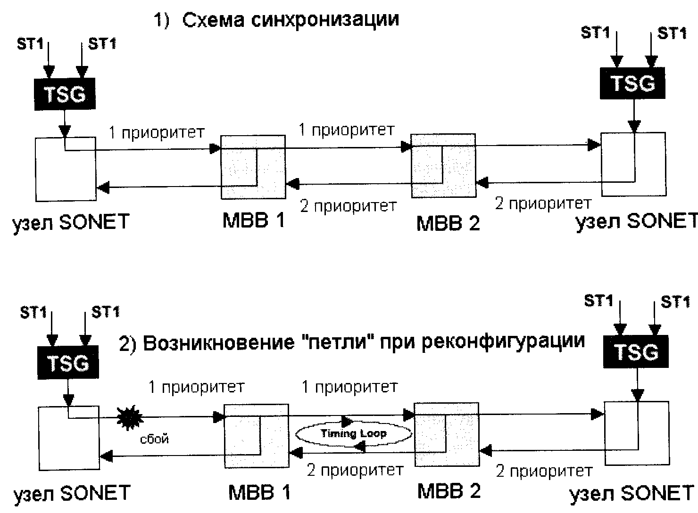

Рис. 12.21. Возникновение «петли» в ТСС
при резервном переключении

Это позволяет обеспечить высокую стабильность работы ТСС при резервных переключениях и изменениях топологии. Использование SSM дало большой толчок развитию специализированных подсистем управления – в частности управления параметрами ТСС.
Современные операторы используют технологию SSM также для тестирования конфигурации своих сетей. Высокая популярность SSM привела к тому, что в последнее время стандарты систем PDH стали дорабатываться под требования передачи сигналов SSM. В частности, в стадии создания – стандарт новой цикловой структуры потока Е1, где предусмотрена передача таких сигналов.

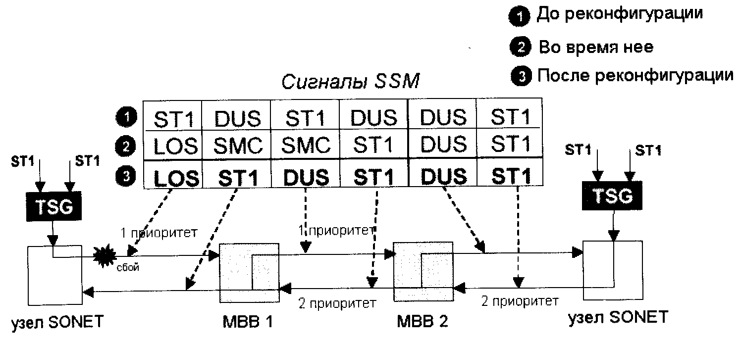
Рис. 12.22. Использование технологии SSM для размыкания "петли". МВБ имеет внутренний источник класса SMC.
12.7.5. Использование TSG в системе управления. Функции подстановки SSM
При размещении в узлах систем синхронизации устройств TSG, последние могут выполнять роль независимых генераторов синхросигналов приемлемого качества (в случае потери сигнала от задающего генератора). В то же время система управления SDH, внутри которой передаются сигналы SSM, не имеет информации о наличии TSG в системе, поскольку эти устройства используются независимо. В результате возникает задача подстановки сигналов SSM на участках, где используются TSG. Проиллюстрируем вышесказанное примером.
Представленная на рис. 12.23 схема возникновения "петли" в ТСС во многом аналогична схеме рис. 12.21 с той только разницей, что здесь представлена схема синхронизации с использованием TSG. Как видно из рис. 12.23, в состав системы передачи входят 6 узлов NE (это могут быть мультиплексоры, коммутаторы и т.д.), объединенные в систему кольцевой топологии. В системе осуществляется резервирование по методу резервного выделенного кольца. Для улучшения параметров синхронизации и резервирования на узле NE-3 размещается TSG, который осуществляет синхронизацию этого узла по методу BITS. Использование TSG в данной схеме не исключает возникновения "петли" в ТСС. При возникновении обрыва кабеля между узлами NE-1 и NE-2, последний переходит на резервный путь синхронизации. Однако TSG в этом случае продолжает выделять сигнал синхронизации от потока, приходящего от узла NE-2, в результате возникает "петля" синхронизации между NE-2 и NE-3.

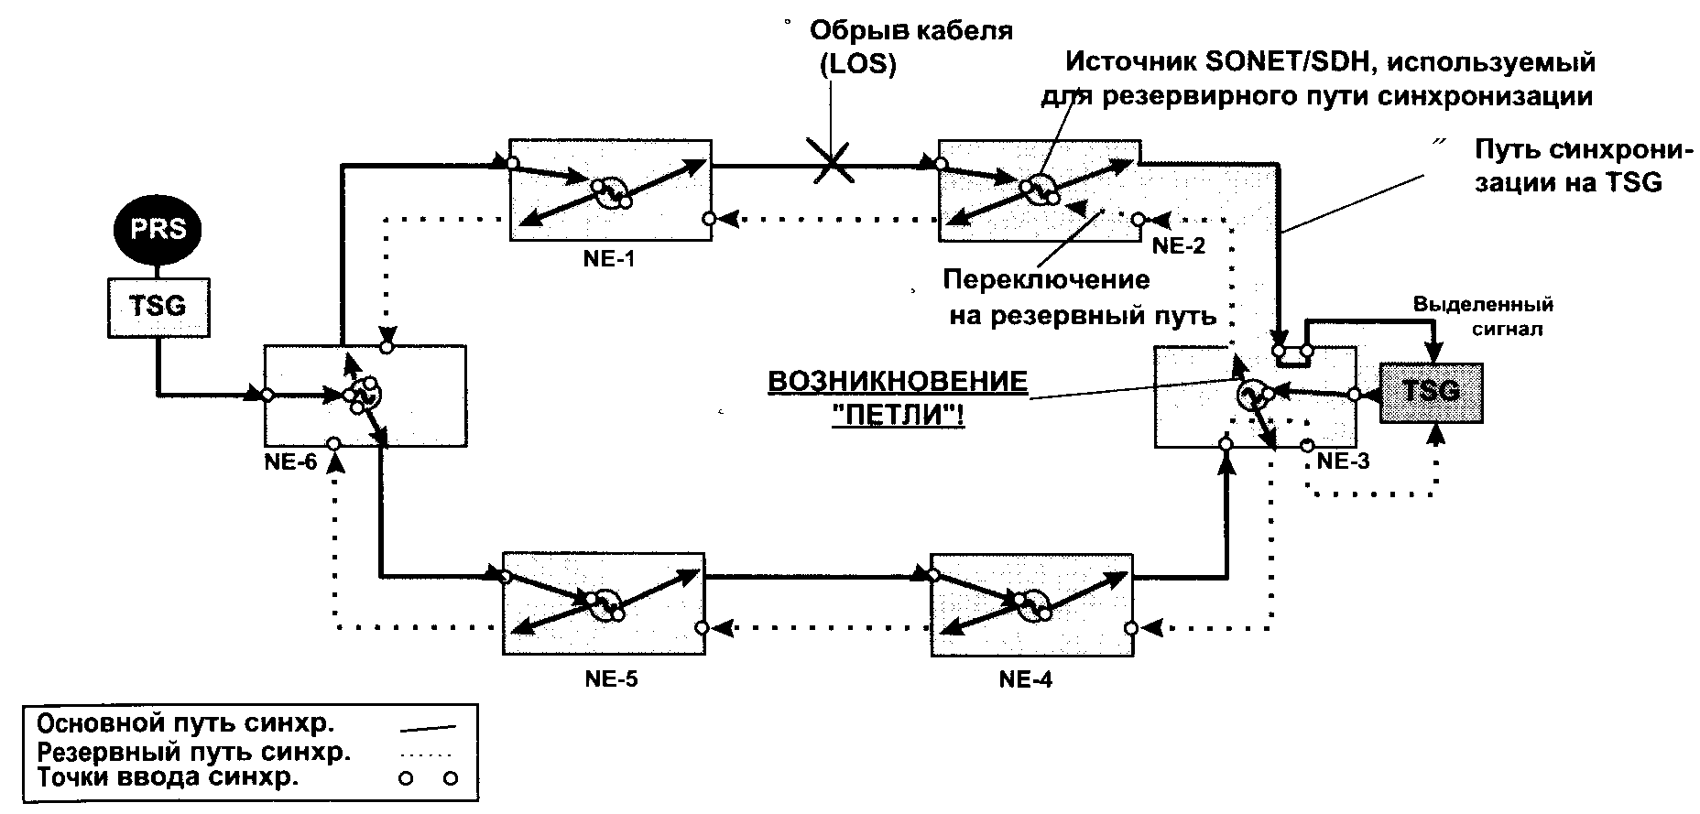
Рис. 12.23. Возникновение "петли" в системе синхронизации, использующей TSG

В представленной ситуации для эффективного управления могут использоваться сигналы SSM (рис. 12.24).
Существенной проблемой такой схемы является переключение режима работы TSG, поскольку последний должен осуществить переход от сигнала синхронизации, выделенного из основного графа к сигналу, выделенному из резервного графа. Здесь многое зависит от типа выходного сигнала синхронизации. В случае, если мультиплексор NE-3 генерирует выходной сигнал синхронизации в виде потока Е1 с сигналами SSM, реконфигурация TSG может выполняться автоматически по анализу SSM. Однако использование SSM в потоке Е1 получает распространение только в последнее время, и в значительной степени мультиплексоры SDH не поддерживают режим генерации выходного сигнала в виде E1-SSM, наиболее часто используется сигнал 2048 кГц. В связи с этим выполнение перехода в режиме TSG представляется сложной задачей, требующей интегрированной системы управления сетью.

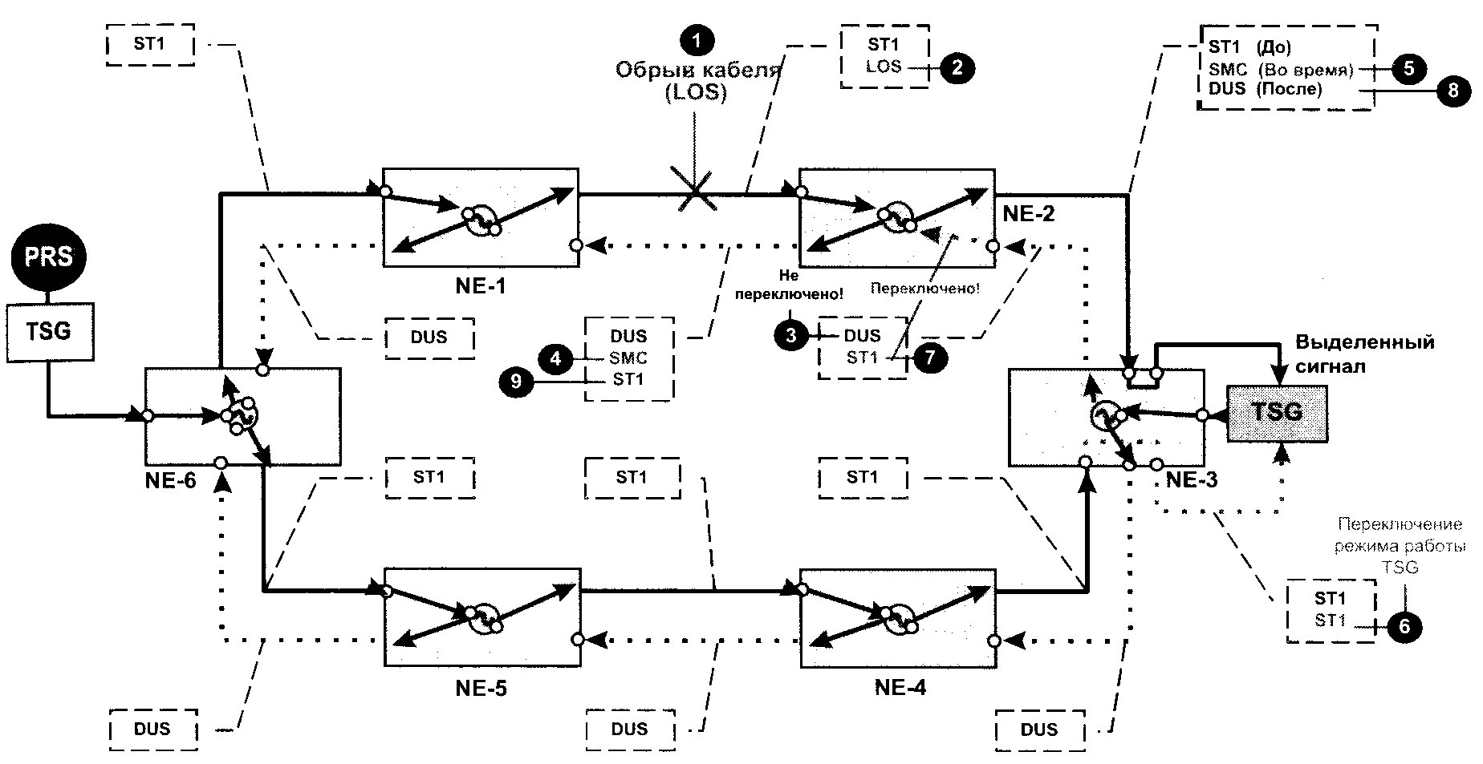
Рис. 12.24. Использование сигналов SSM для устранения "петли".

В качестве иллюстрации на рис. 12.25 представлено взаимодействие систем управления SDH и ТСС. Для реализации такого взаимодействия необходимо объединение обоих СУ в рамках единой концепции TMN, поскольку само взаимодействие осуществляется между двумя системами управления на логическом уровне.
В результате такого взаимодействия, как следует из рис. 12.25, даже при отсутствии сигналов SSM в сигнале ввода/вывода, TSG осуществляет переключение на резервный канал. Описанная выше процедура показывает, что устройство TSG может выступать как элемент интеграции подсистемы управления синхронизацией и системы управления сетью электросвязи.

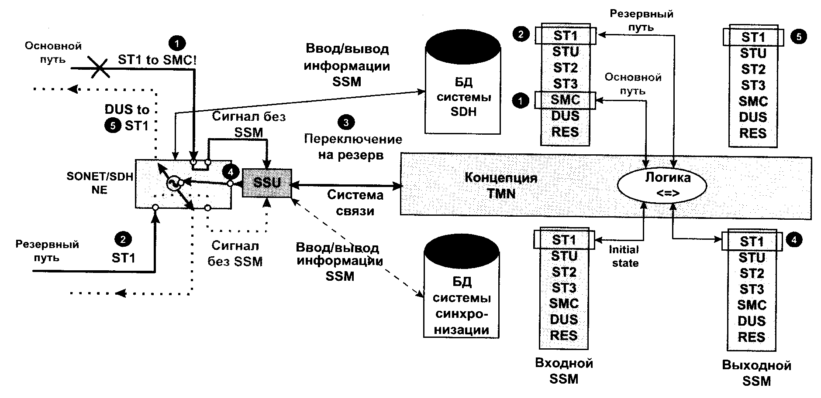
Рис. 12.25. Взаимодействие систем управления SDH и ТСС

КОНТРОЛЬНЫЕ ВОПРОСЫ

- Что понимается под независимой, принудительной и взаимной схемами построения межузловой синхронизации ?
- Поясните порядок проектирования системы межузловой синхронизации.
- Приведите основные схемы внутриузловой синхронизации: «по цепи», «концепция BITS» и «включение TSG». Что можно сказать о принципиальном преимуществе концепции BITS в сравнении с традиционной схемой построения внутриузловой синхронизации ?
- Поясните принципиальную схему генераторов BITS и TSG.
- В чём состоит принципиальное отличие построения системы синхронизации в сети SONET от SDH ?
- Поясните современную концепцию построения систем синхронизации. Какую роль в данной концепции играет измерительная техника ?
- Перечислите основные задачи управления цифровыми телекоммуникационными системами. Что можно сказать о модели управления сетью ?
- Поясните базовую архитектуру TMN и основные её функциональные блоки и сигналы. Что можно сказать о физической архитектуре TMN ?
- Поясните процессы взаимодействия в системе TMN при техническом обслуживании сети. Что понимается под управлением рабочими характеристиками и конфигурацией ?
- Что можно сказать о системе управления сетью ТСС ? Каковы функции данной системы управления и что понимается под сигналами SSM ?

